湖 北 大 学

2024 -- 2025 学年度
第 1 学期

学 生 实 验 报 告 册

学 院： 网络空间安全学院
学生姓名： 付志城
班 级： 信安2303
学 号： 202331120011063
课程名称： Python程序设计
任课老师： 胡钊

学生实验守则

1、学生在规定的时间内进行实验，不得无故缺席或迟到。
2、学生在每次实验前对排定要做的实验应进行预习，并按要求作好预习报告。
3、每次实验前，必须交上次实验报告和本次实验预习报告，并经指导教师提问、检查同意后，才可进行本次实验。
4、学生进入实验室指定位置后，首先根据仪器清单核对自己使用的仪器是否有缺少或损坏，发现问题及时向指导教师报告，严禁擅自动用别组仪器。
5、实验时必须有实事求是、严肃认真的科学态度，严格遵守仪器操作规程和注意事项。
6、实验完毕应将实验数据交给指导教师检查，合格后，整理复原好仪器设备，方可离开实验室。
7、保持实验室肃静和整洁，不得大声喧哗，乱丢垃圾和吃东西。
8、学生在实验过程中，由于不遵守操作规程或未经许可，擅自进行实验而造成事故、损坏仪器设备，应及时报告，并填写损坏清单，按院有关规定进行赔偿。
实 验 报 告 单

实验名称： Python程序设计实验

同组人： 实验室：双创大楼701 时间：

实验目标和实验内容：
(包含实验目的、实验器材、实验原理、实验性质、实验步骤、数据记录与处理及结果讨论等内容)
实验目的：
1. 熟悉Python中的数据类型及特点。
2. 掌握变量的创建和使用方法。
3. 掌握字符串的创建、使用方法。
4. 掌握常用字符串函数的使用方法。
5. 掌握各种运算符的使用方法。

第二周实验报告题目：
- 课本306实验2第1题
实验代码：
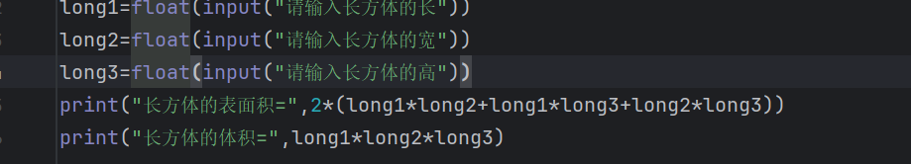
实验结果：
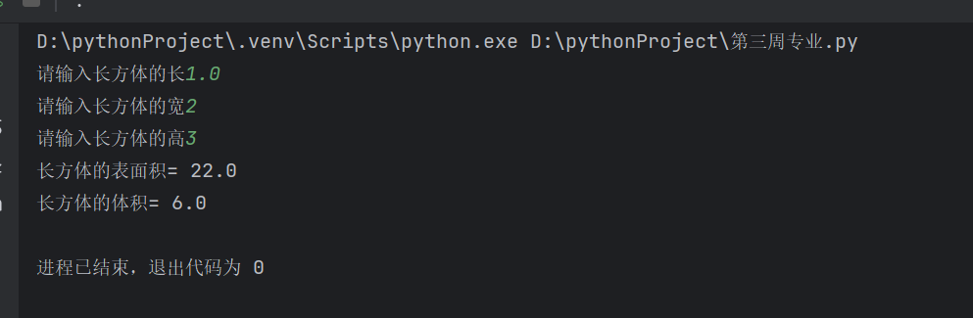

- 课本306实验2第2题

实验代码：
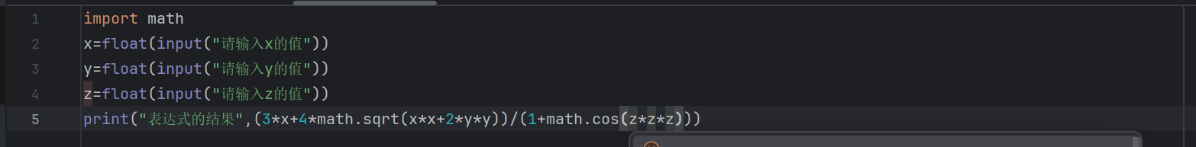

实验结果：
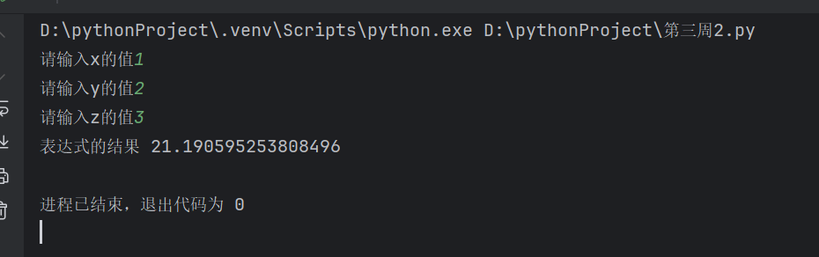

- 课本306实验2第3题
实验代码：

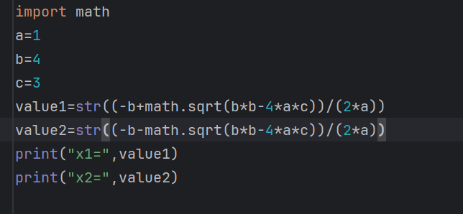
实验结果：
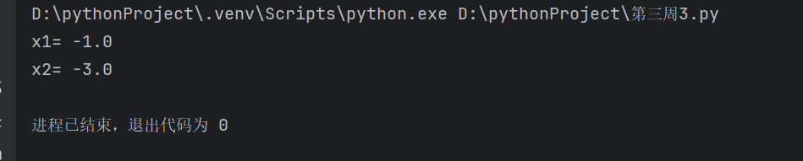

- 课本306实验2第4题
实验代码：

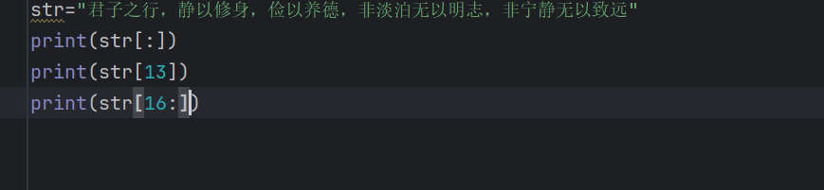
实验结果：

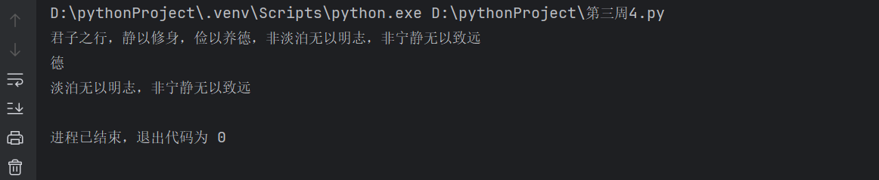

- 课本306实验2第5题

实验代码：
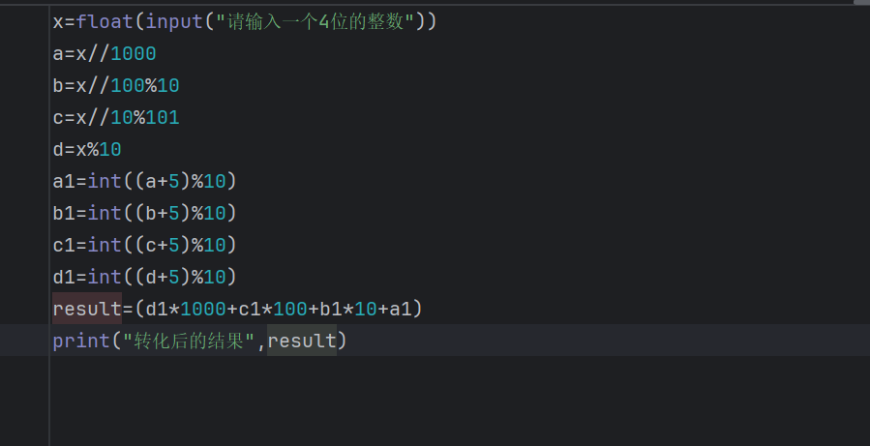

实验结果：
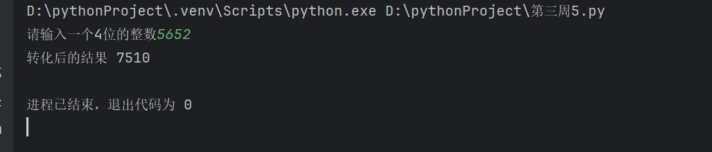

- 求0x356e的十进制输出，再求对应十进制的逆序数输出，逆序数求取方法使用数字类型的运算方式和字符串运算的两种方式进行。

数字类型运算：

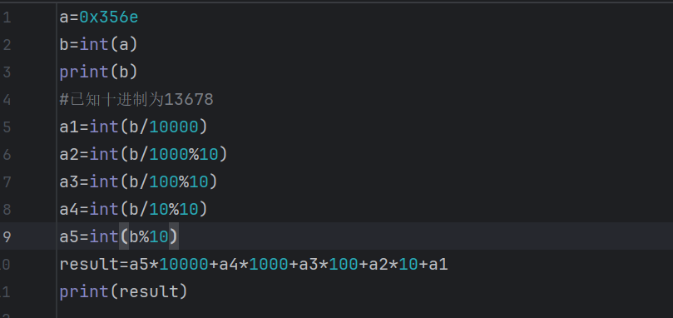
字符串类型运算：

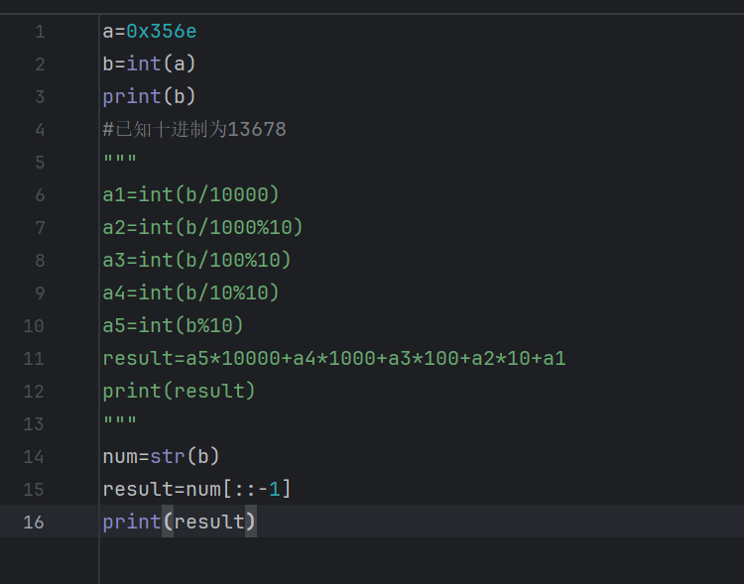

结果：

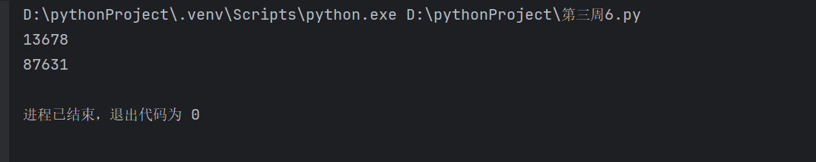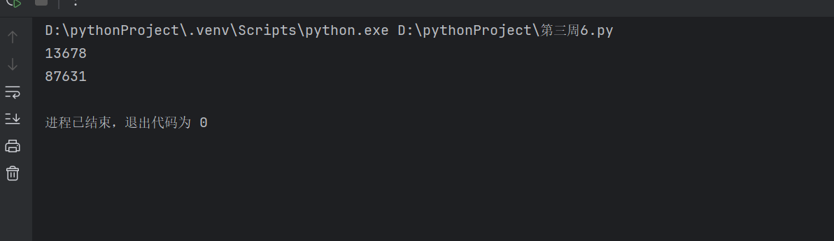

- 对于字符串“蒹葭苍苍, 白露为霜. 所谓伊人, 在水一方”，利用.find()函数输出字符串“伊人”的位置，并利用.replace()函数将“伊人”替换为 “她”。
实验代码：

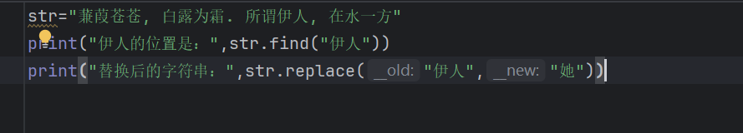

实验结果：
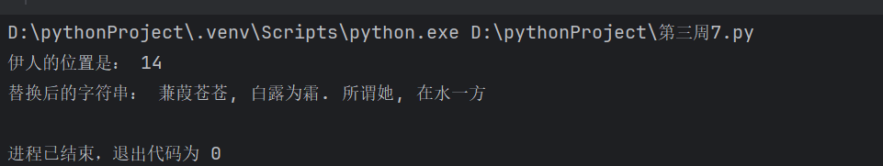
成绩：

批阅教师：————————

日 期：————————

